Tecnologia de redes

<https://drive.google.com/drive/folders/1cvht-CJr-bDqck1AaDIV8rtikxjQ8Twx?usp=sharing>

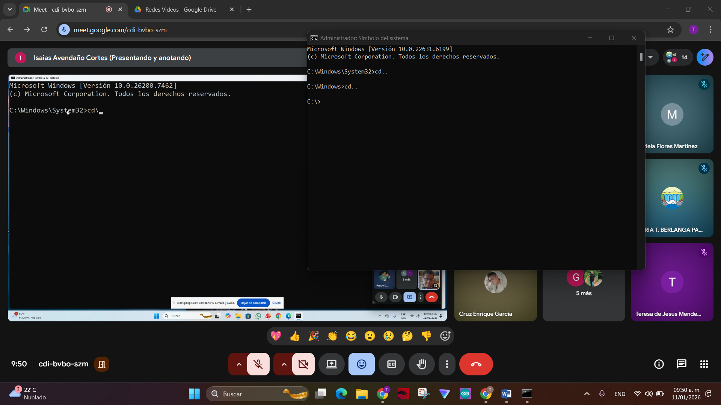

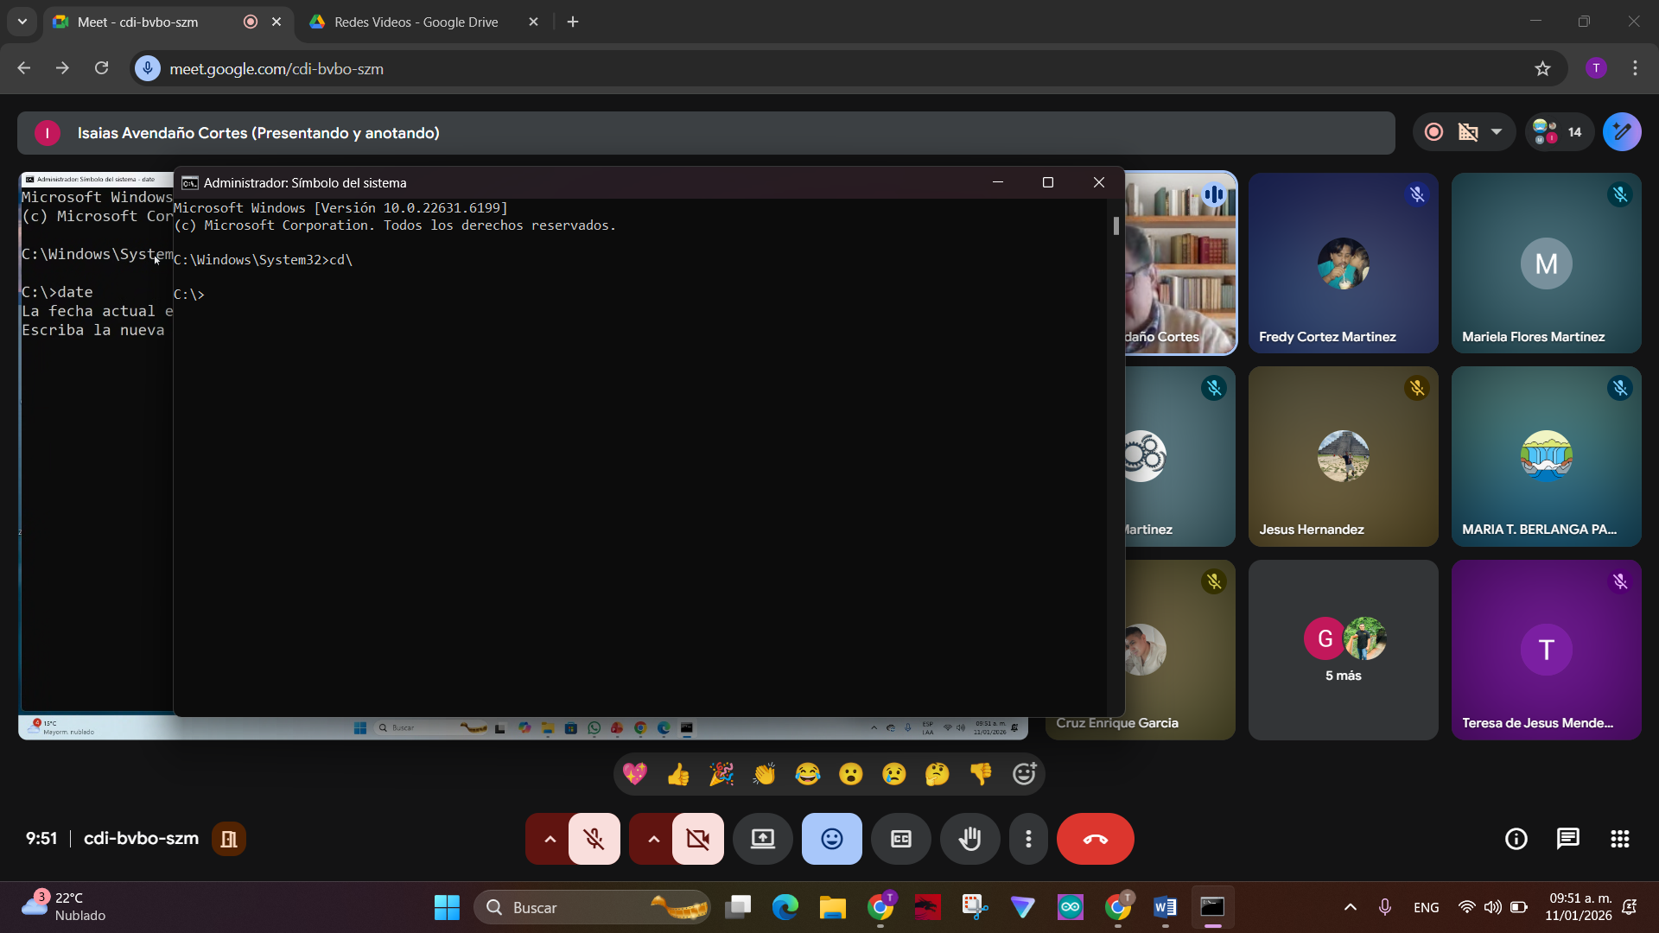

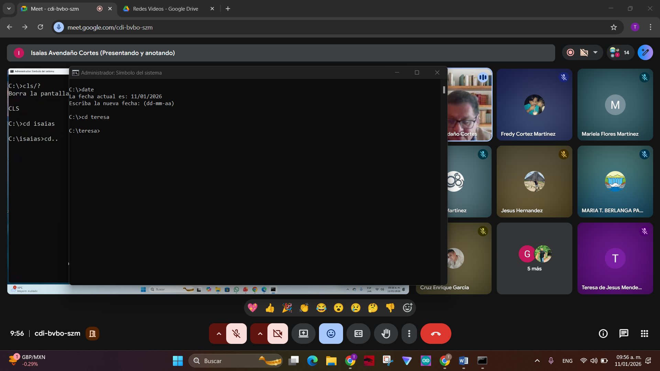

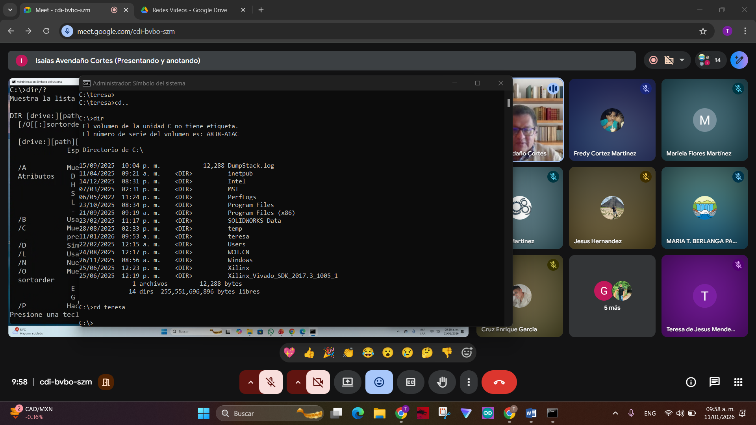

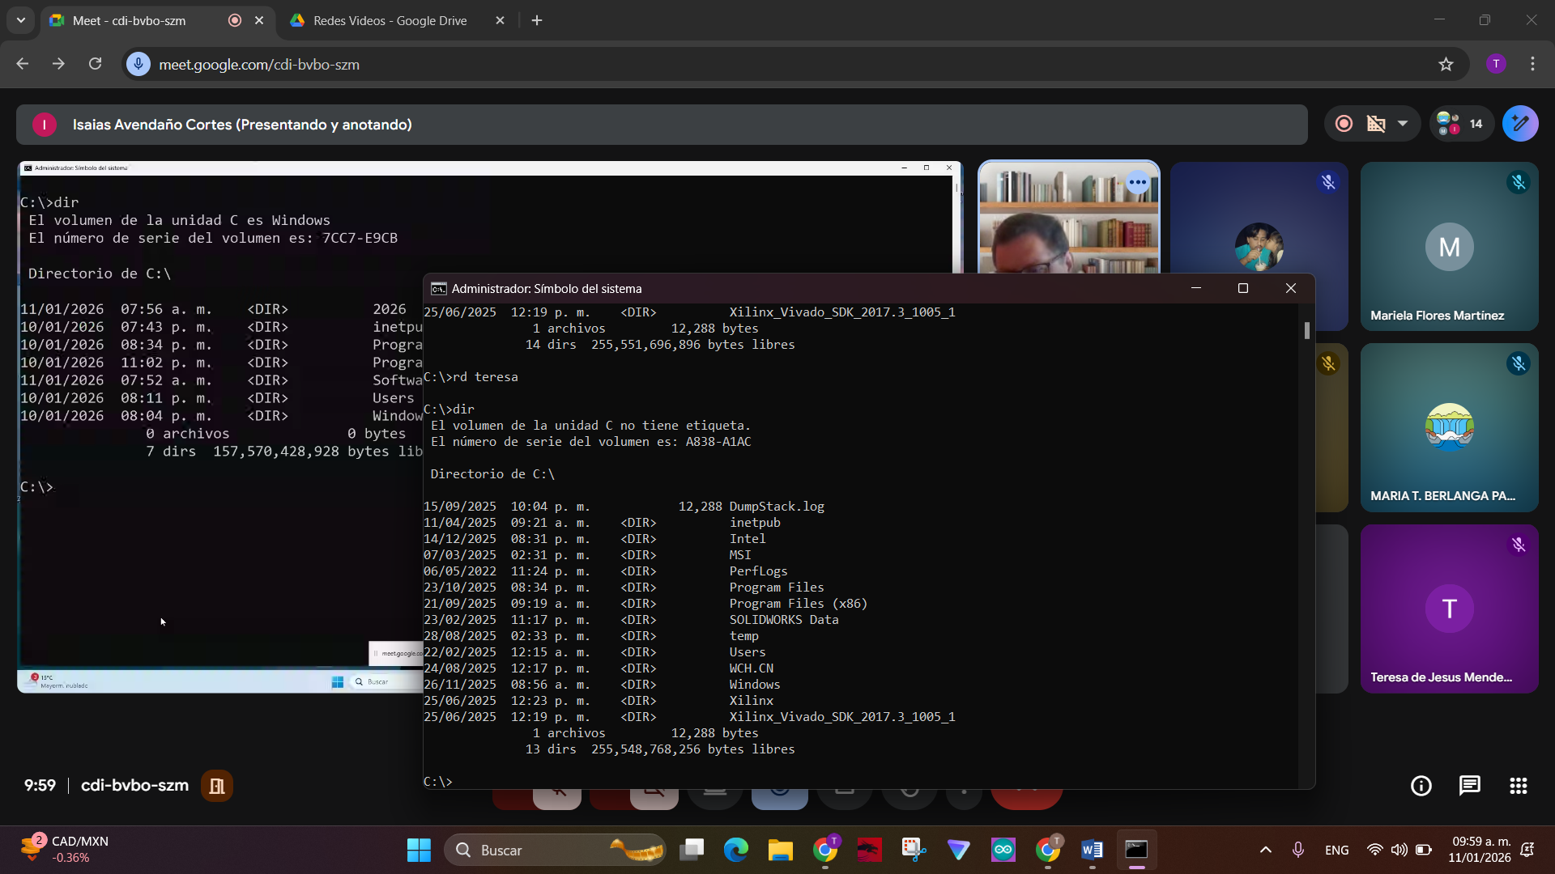

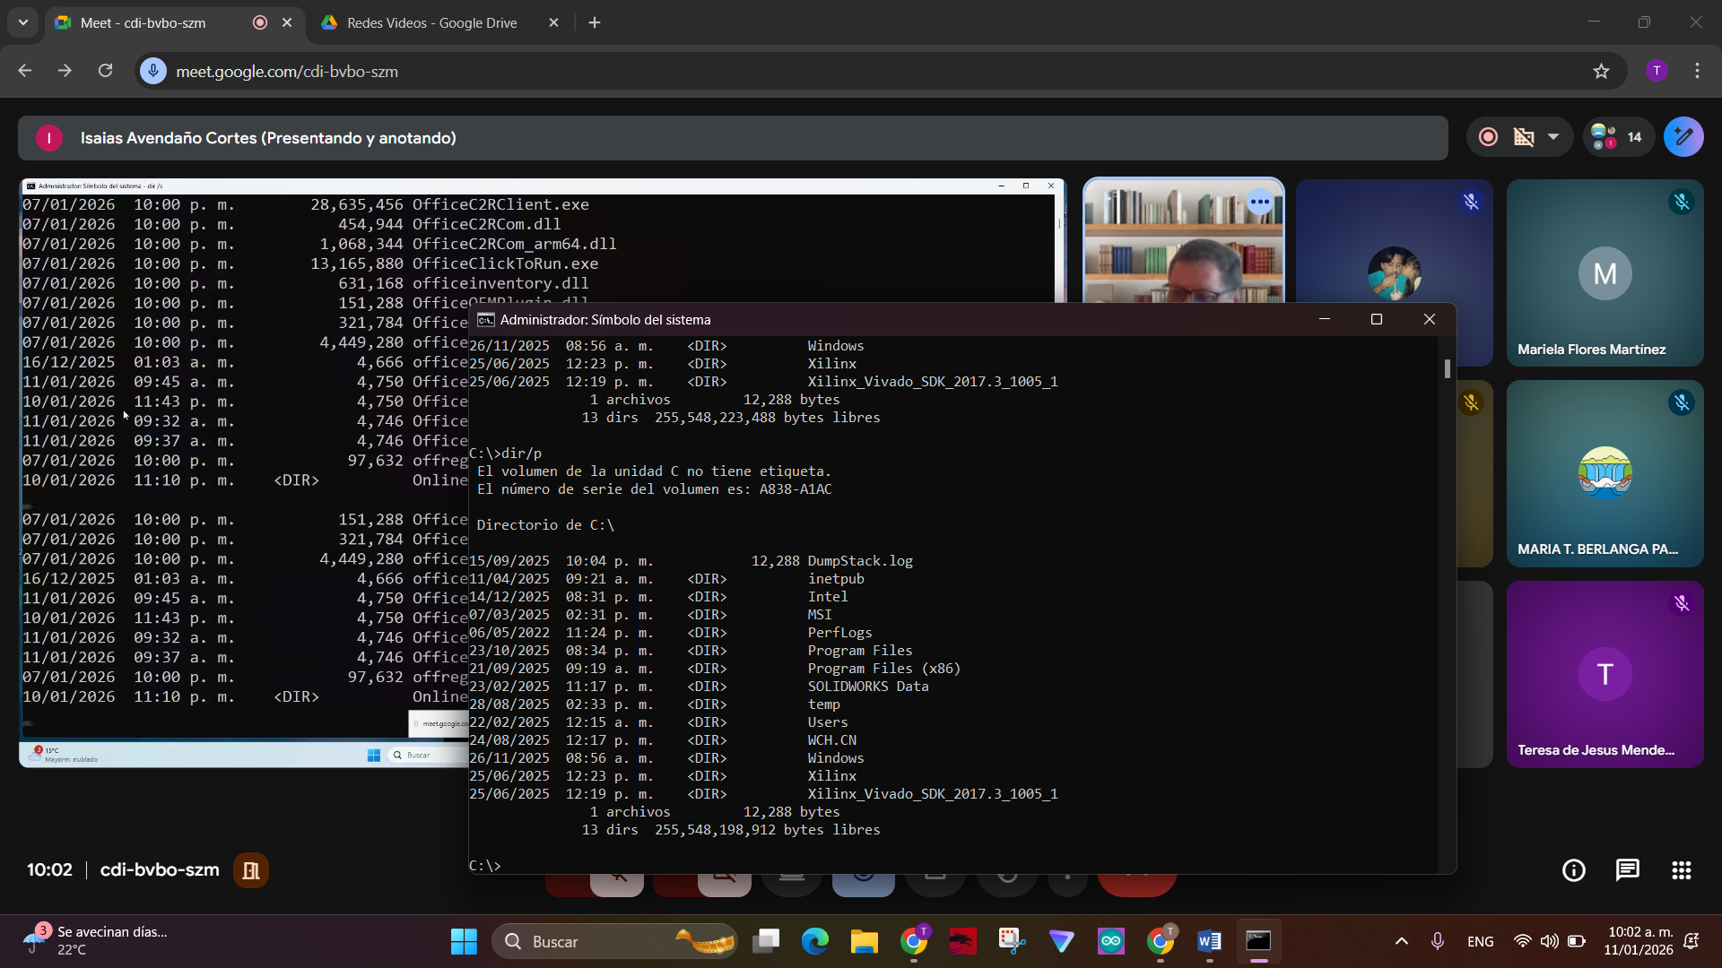

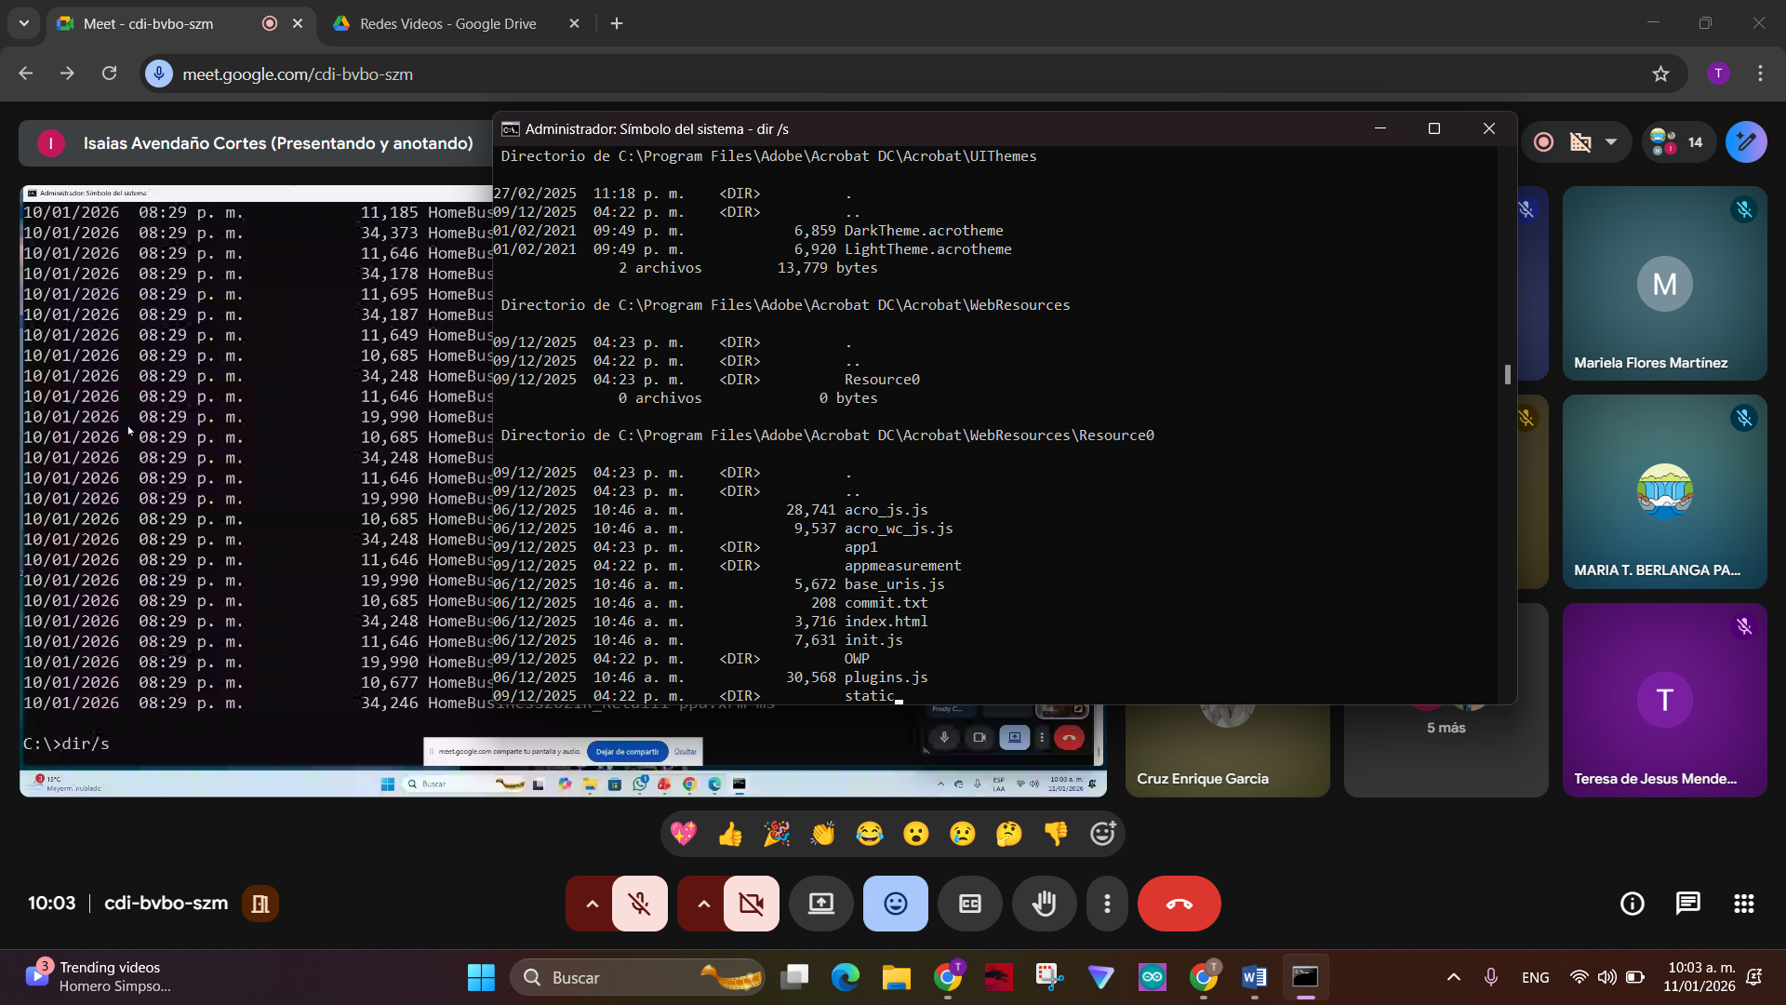

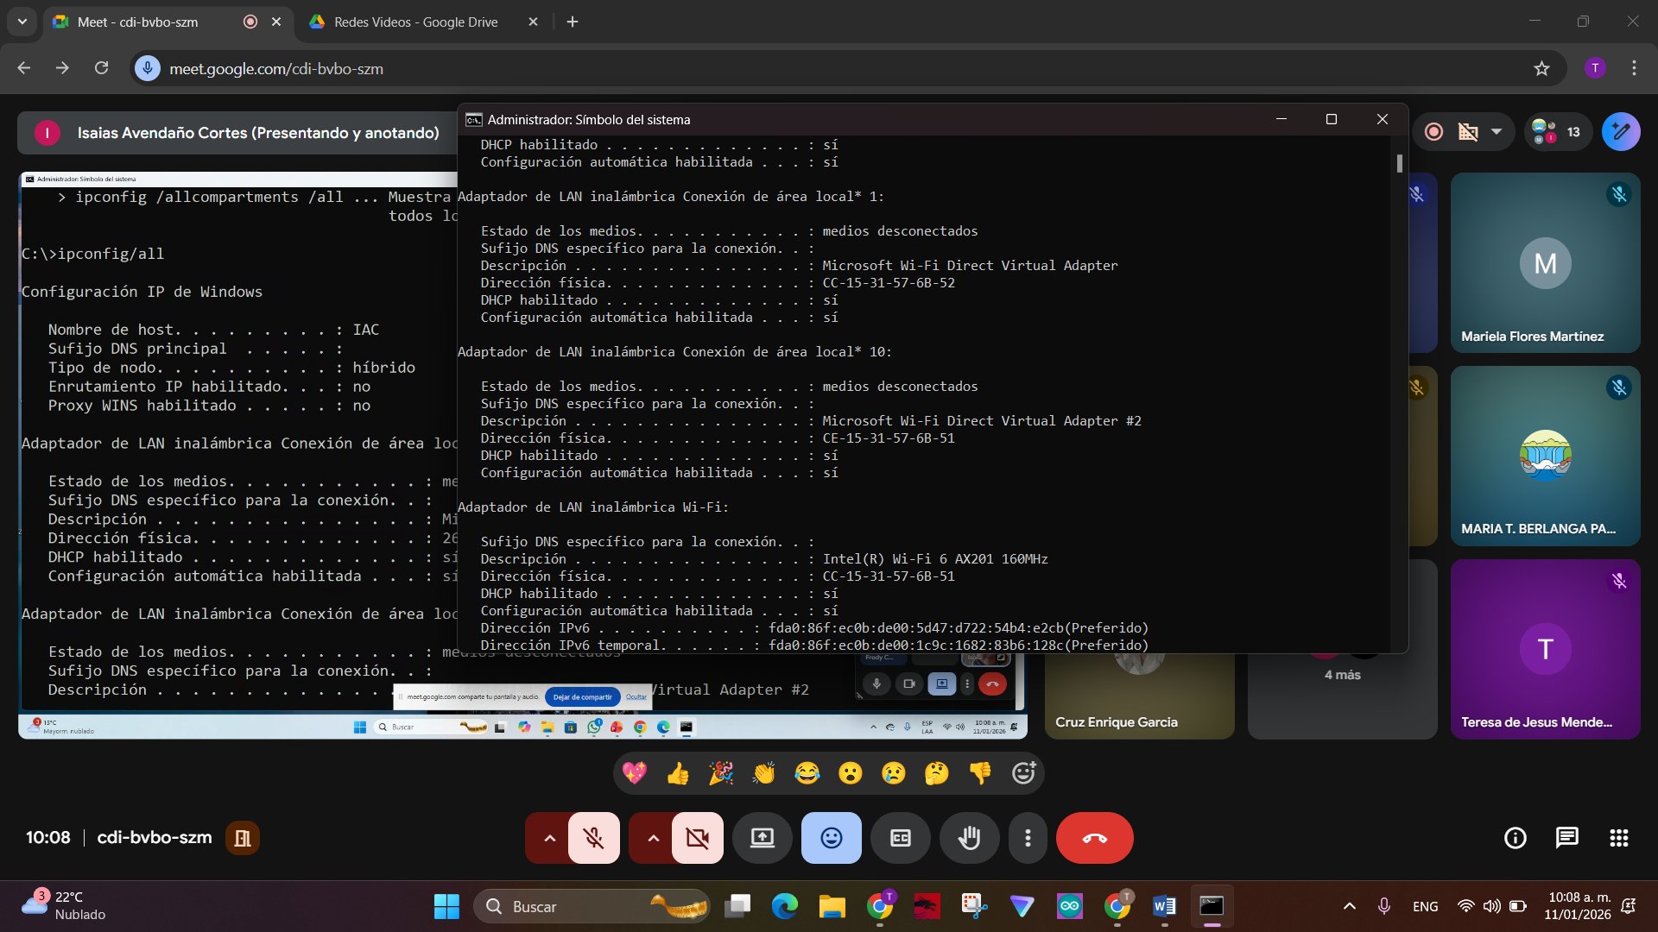

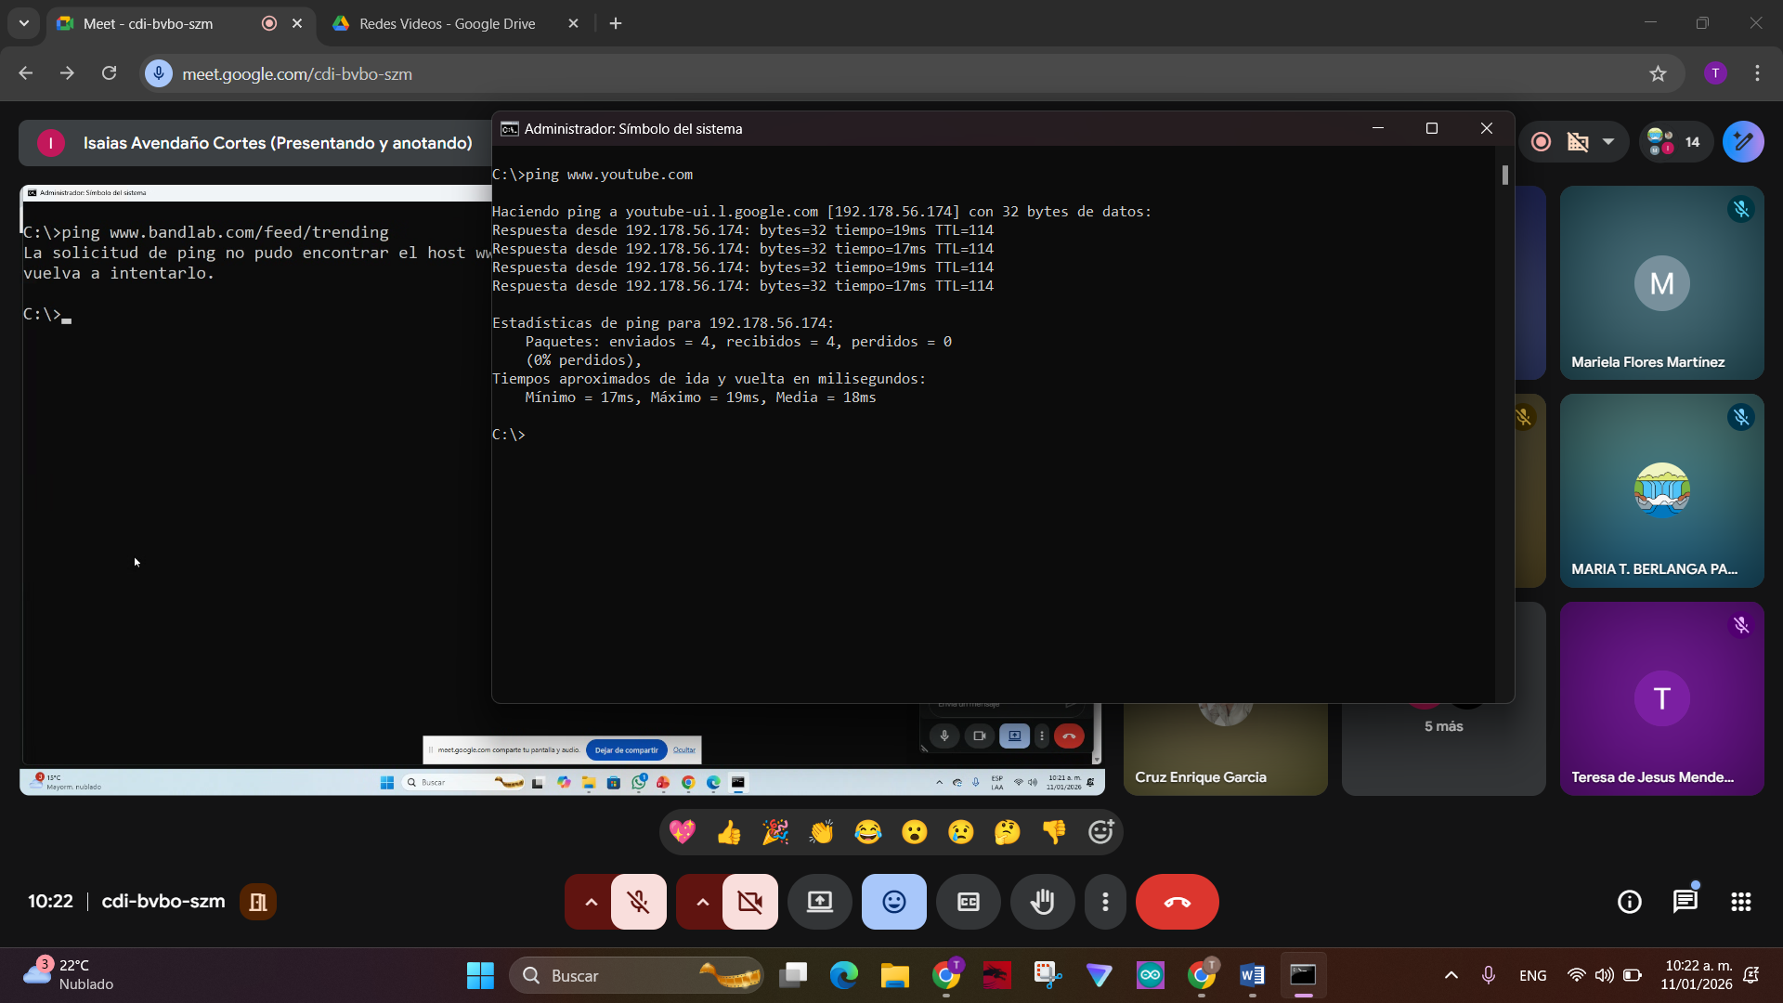

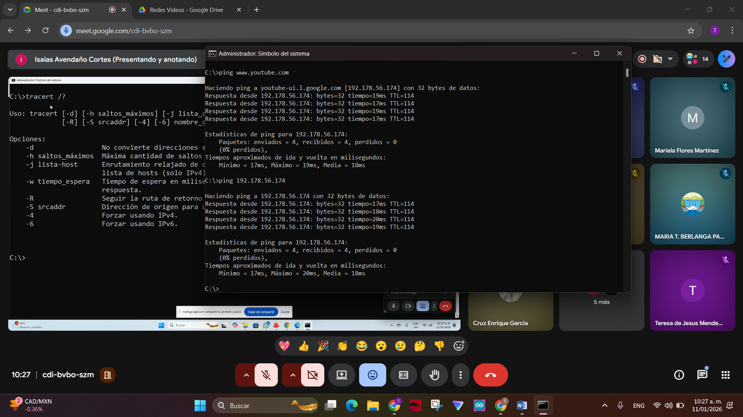

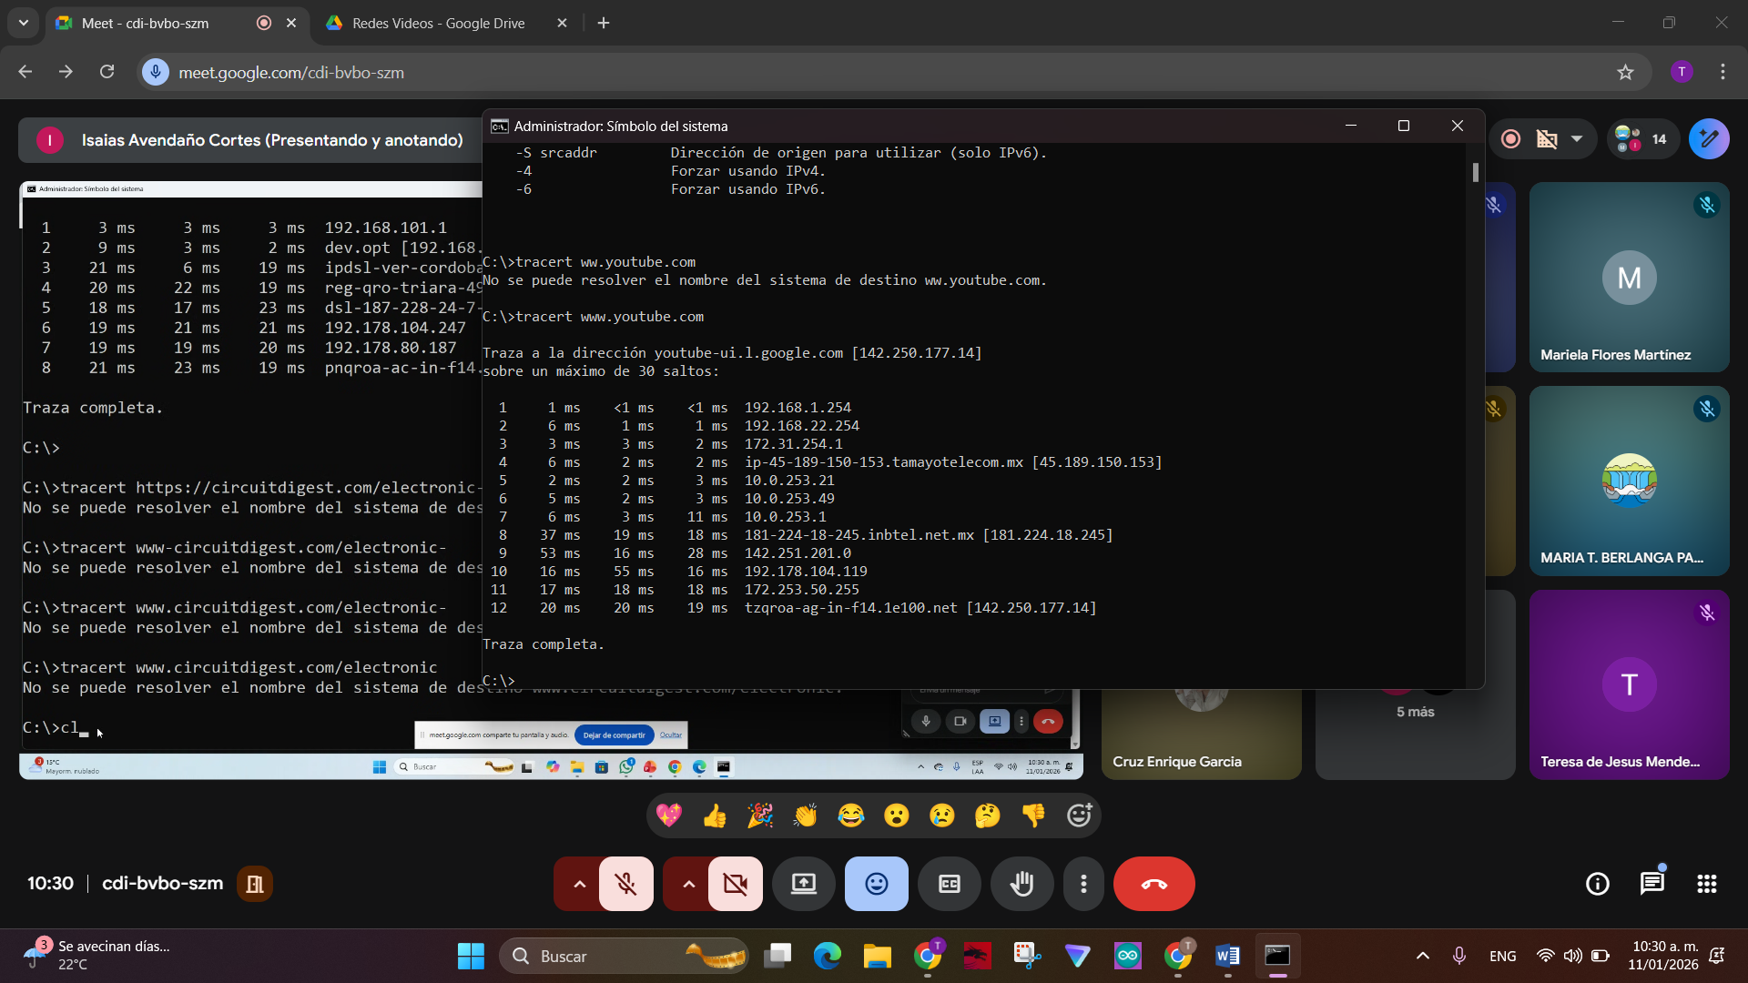

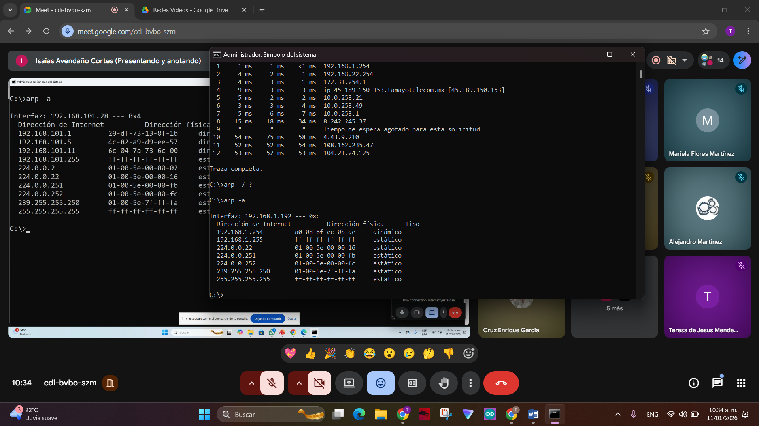

Actividades.

1. Líneas de Tiempo.

2. Imagen Interactiva del Modelo OSI y TCP/IP.

3. Diploma del Curso de Linux de Cisco.

4. Prácticas de Linux (Comando)

5. Prácticas de Cisco Pack Tracer.

6. Infografía de los servicios de red.

7. Proyecto de configuración de redes.

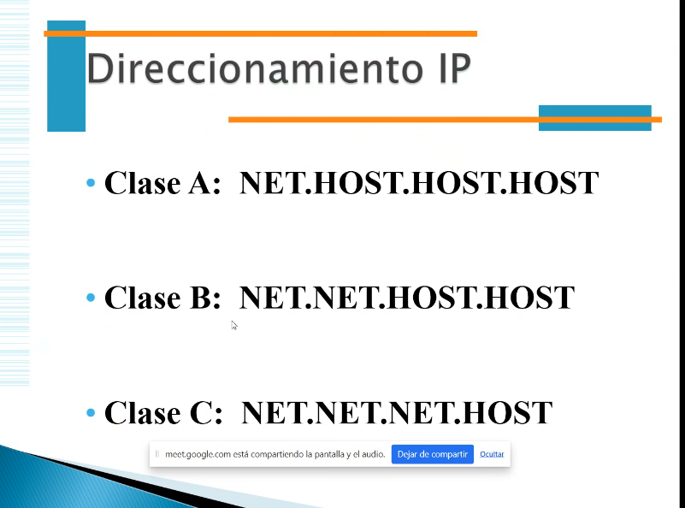

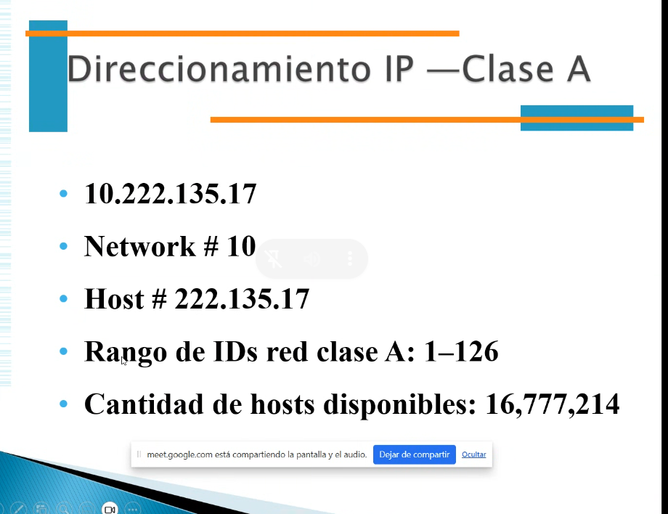

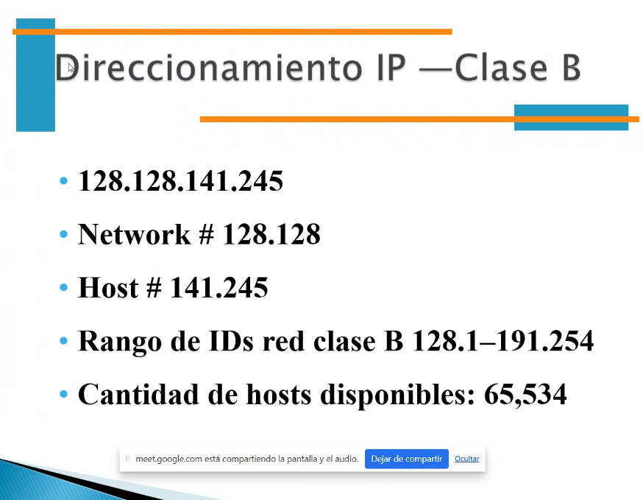

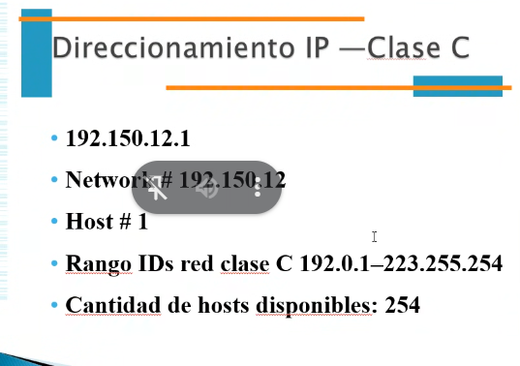

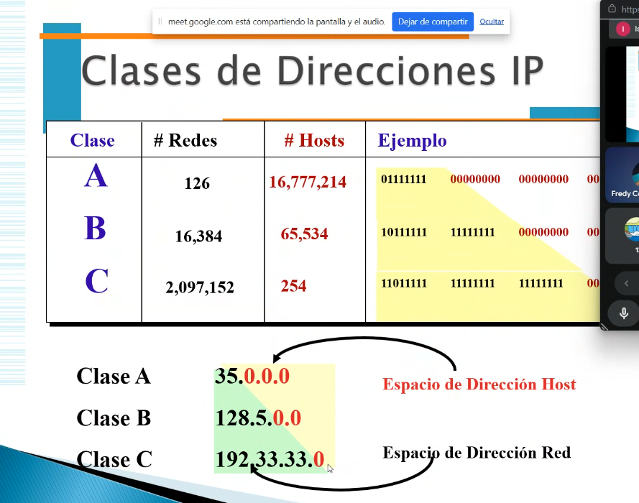

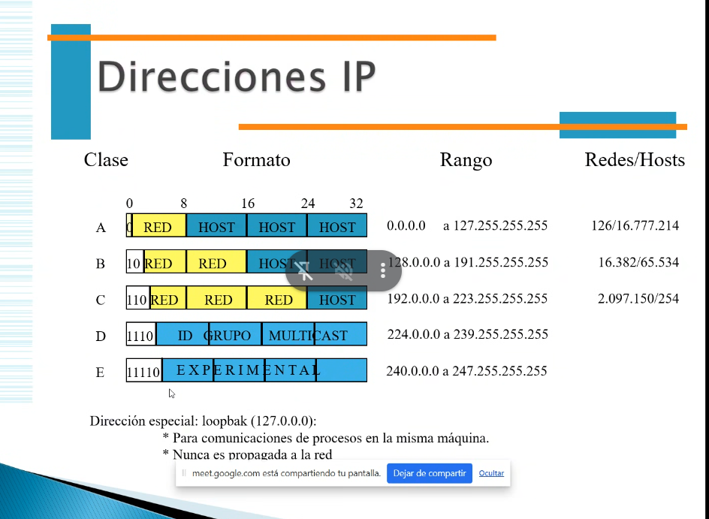

Actividades.

1. Líneas de Tiempo.

2. Imagen Interactiva del Modelo OSI y TCP/IP.

3. Diploma del Curso de Linux de Cisco.

4. Prácticas de Linux (Comando)

5. Prácticas de Cisco Pack Tracer.

6. Infografía de los servicios de red.

7. Proyecto de configuración de redes.

a. Reporte de solución

b. Presentación Electrónica de la Solución

c. Video Ilustrativo (5 a 10 minutos de duración)

d. Seleccionar una dirección de red propuesta.

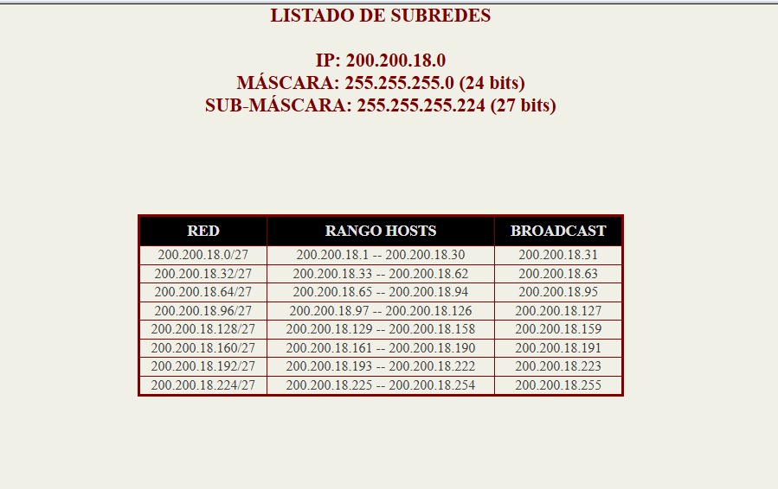

<https://www.calculadora-redes.com/>

putty